 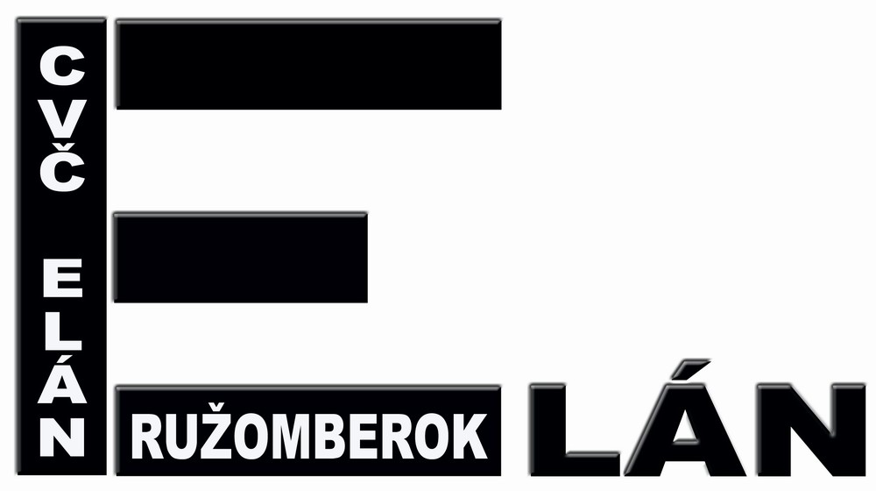 CENTRUM VOĽNÉHO ČASU V RUŽOMBERKU

Vybavuje: č. telefónu: E-mail: Ružomberok:
Mgr. Michaela Tesarovičová 0914 335 969 cvcrbkkultura@gmail.com 8.10. 2018

P R O P O Z Í C I E
okresnej fotografickej súťaže
„TOP FOTOGRAFIA – 4 ročné obdobia“
Organizátor : Centrum voľného času Elán – oblasť spoločenských vied a kultúry

Termín konania : od 8.10.2018 do 7.6.2019

Kategórie : I. kategória – žiaci 1.-4. ročníka ZŠ
II. kategória – žiaci 5.-9. ročníka ZŠ
III. kategória – študenti SŠ
(počet fotografií v jednej kategórii za jednu školu nie je obmedzený)

Kolá : I. kolo – JESEŇ 8.10. – 30.11.2018 (fotografie doručiť do 5.12.2018)
II. kolo – ZIMA 8.1. – 22.2.2019 (fotografie doručiť do 28.2.2019)
III. kolo – JAR 1.3. – 24.4.2019 (fotografie doručiť do 30.4.2019)
IV. kolo – LETO 2.5. – 4.6.2019 (fotografie doručiť do 7.6.2019)

Téma : „4 ROČNÉ OBDOBIA“ – v jednotlivých kolách konkrétne ročné
obdobie...
Žiak / študent má zachytiť mobilom/fotoaparátom to, čo súvisí s daným ročným obdobím (situáciu, jav, predmet a pod.)
Ten istý žiak sa môže zapojiť do ľubovoľného počtu kôl.

Formát : fotografiu vytlačiť na formát A5 (najlepšie na výkres)
Označenie fotografii: na zadnej strane: meno a priezvisko autora
názov ZŠ alebo SŠ
kategória + ročník
názov fotografie
meno zodpovedného pedagóga
Pri neúplných údajoch práce nebudú hodnotené!!!

Termín doručenia fotografií : viď vyššie - KOLÁ
doručiť do CVČ Elán, Plavisko 47, Ružomberok (hala T-18).
Fotografie po daných termínoch nebudú zaradené do hodnotenia!!!

Poznámka : - zo všetkých hodnotených fotografií v jednotlivých kolách porota
vyberie tie najlepšie,
- z týchto fotografií bude inštalovaná výstava, počas ktorej prebehne
vyhodnotenie súťaže a ocenenie autorov najlepších fotografií,
- vyhodnotenie súťaže sa uskutoční v priebehu mesiaca jún 2019.

Mgr. Michaela Tesarovičová v.r. Mgr. Pavol Svrček v.r.
OSVaK CVČ Elán Ružomberok riaditeľ CVČ Elán Ružomberok

